Государственное бюджетное образовательное учреждение высшего профессионального образования "Красноярский государственный медицинский университет имени профессора В.Ф.Войно-Ясенецкого" Министерства здравоохранения и социального развития Российской Федерации

Кафедра травматологии, ортопедии и нейрохирургии с курсом ПО
Зав.кафедры д.м.н., доцент: Шнякин П.Г.
Реферат на тему:
Микроваскулярная декомпрессия тройничного нерва. Анатомия тройничного нерва. Клинический пример.

Выполнил:
Ординатор 1 года
Евстратов Никита Игоревич

Тройничный нерв (лат.nervus trigeminus, V пара черепных нервов смешанного типа, пятый черепной нерв, также называемый пятым нервом или просто CNV, или CN5) – это нерв, отвечающий за ощущение в лице и определенные двигательные функции, такие как откусывание и жевание. Это самый большой из черепных нервов. Его название происходит от того факта, кто каждый тройничный нерв, один с каждой стороны варолиева моста, имеет три основных ответвления: глазной нерв (V1), верхнечелюстной нерв (V2) и нижнечелюстной нерв (V3). Глазной и верхнечелюстной нервы полностью сенсорные (чувствительные). Нижнечелюстной нерв обладает сенсорной и двигательной функциями.

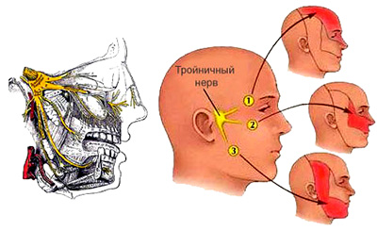

Тела первых нейронов чувствительных путей локализуются в тройничном (гассеровом - gangl. trigeminale) узле, расположенном в ямке на пирамиде височной кости между листками твердой мозговой оболочки. Дендриты клеток тройничного узла идут на периферию, образуя три ветви тройничного нерва: первую глазной нерв (п. ophtalmicus), вторую - верхнечелюстной нерв (п. maxillaris), третью нижнечелюстной нерв (п. mandibularis). Нижнечелюстной нерв содержит также двигательные волокна - аксоны от двигательного ядра тройничного нерва (nucl. motorius п. trigeminalis), расположенного в покрышке моста. Аксоны чувствительных клеток тройничного узла в составе чувствительного корешка направляются к боковой поверхности средней трети моста.

Глазной нерв (h. ophthalmicus) - чувствительный. Он образуется из волокон, выходящих из верхней части тройничного узла, проходит в стенке пещеристой пазухи, затем через верхнюю глазничную щель заходит в глазницу, где разделяется на три ветви: слезный нерв (п. lacrimalis), лобный нерв (п. frontalis) и носоресничный нерв (п. nasociliaris). Эти нервы иннервируют кожу верхнего участка лица, передних отделов волосистой части головы, конъюнктиву, слизистую оболочку носа, основную и лобную околоносовые пазухи.

Верхнечелюстной нерв (п. maxillaris) - чувствительный. Он образуется из волокон, выходящих из средней части тройничного узла. Из полости черепа нерв выходит через круглое отверстие и отдает такие ветви: скуловой нерв (п. zygomaticus), большой и маленькие нёбные нервы (nn. palatini major et minores), подглазничный нерв (п. infraorbitalis), верхние луночковые нервы (nn. alveolares superiores), иннервирующие кожу средней части лица, слизистую оболочку нижней части полости носа, верхнечелюстной пазухи, твердого нёба, десен, надкостницы и зубы верхней челюсти.
Нижнечелюстной нерв (п. mandibularis) - смешанный. Его чувствительные волокна образуются из клеток нижней части тройничного узла, двигательные - являются аксонами клеток двигательного ядра. Нерв выходит из черепа через овальное отверстие и отдает такие чувствительные ветви: ушно-височный нерв (п. auriculotemporal is), щечный нерв (п. buccal is), нижний луночковый нерв (п. alveolaris inferior) и язычный нерв (п. lingualis).

Эти нервы обеспечивают иннервацию кожи ниже угла рта, ушной раковины, нижней части лица, слизистой оболочки щеки и дна полости рта, а также диафрагмы рта, передних двух третей языка, надкостницу и зубы нижней челюсти. Двигательные волокна нерва отходят от одноименного ядра и иннервируют жевательные мышцы, мышцы диафрагмы рта и переднее брюшко двубрюшной мышцы (m. digastricus).

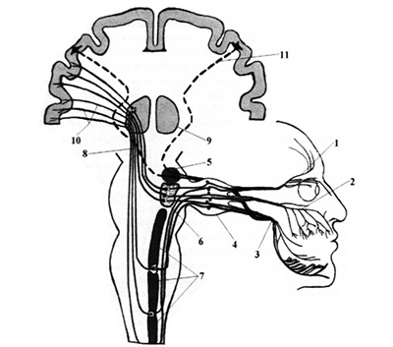
Схема образования тройничного нерва и проводящих путей от его ядер:
1 - глазной нерв; 2 - верхнечелюстной нерв; 3 - нижнечелюстной нерв; 4 - тройничный узел; 5 - двигательное ядро тройничного нерва; 6 - верхнее чувствительное ядро тройничного нерва; 7 - спинномозговое ядро тройничного нерва; 8 - бульботаламический путь; 9 - таламус; 10 - таламокорковый путь; 11 - корково-ядерный путь.
В мосту корешок делится на две части - восходящую и нисходящую, которые прерываются в чувствительных ядрах тройничного нерва, содержащих тела вторых нейронов чувствительного пути. Восходящая часть чувствительного корешка состоит из волокон глубокой и большинства волокон тактильной чувствительности и заканчивается в главном ядре тройничного нерва (nucl. sensorius principalis n. trigeminalis), расположенном в верхнем отделе покрышки моста. В состав нисходящей части входят волокна болевой и температурной чувствительности, которые направляются каудально, формируя спинномозговой путь тройничного нерва, заканчивающийся в спинномозговом ядре тройничного нерва (nucl. tractus spinalis n. trigeminalis). Это ядро начинается в мосту, тянется через продолговатый мозг к задним рогам шейных сегментов спинного мозга. Аксоны вторых нейронов, находящихся в чувствительных ядрах, сделав перекрест, присоединяются к чувствительной медиальной петле и оканчиваются в боковом вентральном ядре таламуса, от которого третий нейрон направляется к постцентральной извилине.
Чувствительные волокна тройничного нерва обеспечивают чувствительность кожи лица, роговицы, склеры, конъюнктивы, слизистой оболочки носа и носовых пазух, полости рта, языка, зубов, твердой мозговой оболочки. Двигательные волокна иннервируют преимущественно жевательные мышцы.

Исследование функции тройничного нерва состоит в проверке чувствительности в участках, которые он иннервирует (главным образом, на лице), а также в способности больного жевать и напрягать жевательные мышцы. Сначала расспрашивают больного, не беспокоит ли его боль в каком-нибудь участке лица. Осматривая больного, проверяют, нет ли у него атрофии жевательных мышц, болезненности при пальпации точек выхода веточек тройничного нерва, надавливая на них пальцем. Для исследования чувствительности касаются иголкой, ваткой и пробирками с холодной и теплой водой кожи лица симметрично с каждой стороны в зонах иннервации ветвей тройничного нерва. Проверяют также болевую, температурную и тактильную чувствительность в сегментах - от угла рта к ушной раковине с обеих сторон. Исследуют роговичный, надбровный, конъюнктивальный и нижнечелюстной рефлексы. Для проверки функции жевательных мышц просят больного сжать зубы и выполнить жевательные движения. Врач при этом прижимает пальцами жевательные мышцы больного, проверяя их напряжение и движение. Далее просят больного открыть рот и смотрят, не отклоняется ли челюсть в сторону.

Невралгия тройничного нерва.

Невралгия– это острая, жгущая боль по ходу нерва («прострел»), которая возникает в результате сдавливания нерва окружающими его тканями.
Невралгия может быть связана с поражением практически любого нерва человеческого тела. В медицинской практике наиболее часто встречается невралгия тройничного нерва, затылочного нерва, межреберная невралгия и невралгия седалищного нерва.
Невралгия, развивавшаяся после перенесенного опоясывающего лишая, носит название постгерпетической невралгии.
Основная причина развития невралгии – это ущемление нерва в узких нервных каналах, через которые он проходит. Развитию такого ущемления и появлению невралгии могут способствовать различные факторы: воспаление, опухоли, нарушение кровоснабжения, грыжи межпозвонковых дисков и пр.

Невралгия тройничного нерва (тригеминальная невралгия, болезнь Фозергиля) — хроническое заболевание, проявляющееся приступами интенсивной, стреляющей боли в зонах иннервации ветвей тройничного нерва.
Тригеминальная невралгия определяется как синдром, характеризующийся внезапными, кратковременными, интенсивными, повторяющимися болями в зоне иннервации одной или нескольких ветвей тройничного нерва, обычно с одной стороны лица. Приступы нестерпимой боли вынуждают больных прекращать активную деятельность, отказываться от приема пищи, пренебрегать правилами личной гигиены, что приводит к моральной и физической депрессии.
Распространенность невралгии тройничного нерва (НТН) достаточно велика и составляет до 30 - 50 больных на 100 000 населения, а заболеваемость по данным ВОЗ находится в пределах 2 - 4 человек на 10 000 населения. НТН чаще встречается у женщин 50 - 69 лет и имеет правостороннюю латерализацию.
Наиболее вероятная причина НТН заключается в сдавлении тройничного нерва внутри или вне черепа. По причинам и механизмам возникновения НТН различают:
- первичную тригеминальную невралгию, обусловленную главным образом, нейроваскулярным конфликтом, то есть сдавлением корешка тройничного нерва в области его выхода из ствола мозга каким-либо кровеносным сосудом, как правило, верхней мозжечковой артерией.
- вторичную тригеминальную невралгию, развитие которой обусловлено рядом других причин, например, опухолью мостомозжечкового угла, арахноидитом, аневризмой, рассеянным склерозом и т.п.
При установлении факта наличия у больного НТН рекомендуется обязательное МРТ-исследование головного мозга мощностью томографа не менее 1.5 Тесла. Главная задача данного исследования – исключить явную органическую причину НТН (например, опухоль мостомозжечкового угла). Если объективной причины на МРТ нет, то выставляется диагноз первичной НТН, которая обусловлена главным образом нейроваскулярным конфликтом.
Для лечения НТН применяют различные способы, в основном противоэпилептические средства. Препарат выбора—карбамазепин, который высокоэффективен, но возможно развитие побочных эффектов. Доза подбирается индивидуально в пределах 400—1200 мг/сут. При достижении терапевтического эффекта (прекращение болевых приступов) дозу снижают до минимальной, при которой эффект сохраняется и эту дозу применяют длительное время (поддерживающая терапия). Допустимо также применение баклофена, ламотриджина.
Часто при лечении первичной НТН применяют местные лицевые блокады точек выхода ветвей 5-го нерва. Блокады носят кратковременный эффект.
Как правило, рано или поздно у больных с первичной НТН при неэффективности медикаментозной терапии применяют хирургические методы лечения (микроваскулярная декомпрессия корешка тройничного нерва).

Микроваскулярная декомпрессия корешка тройничного нерва.

Микроваскулярная декомпрессия — нейрохирургическая операция, широко используемая для лечения первичной невралгии тройничного нерва и гемифациального спазма.
Приоритет в разработке и популяризации теории микроваскулярной компрессии как причины нейроваскулярных компрессионных синдромов черепных нервов принадлежит американскому нейрохирургу P.J. Jannetta. В основе теории микроваскулярной компрессии лежит понятие нейроваскулярного конфликта - конфликта корешка черепного нерва в месте его входа\выхода из ствола головного мозга с прилежащим сосудом.
Основным этиопатогенетическим фактором развития синдромов микроваскулярной компрессии краниальных нервов является механическое воздействие пульсирующего сосуда на ствол нерва с последующим распространением патологической импульсации и развитием пароксизмальной функциональной активности соответствующего краниального нерва (парокзимальная лицевая боль – при воздействии на тройничный нерв, пароксизмы сокращения мышц лица – при воздействии на лицевой нерв).
Согласно литературным данным, полученным на больших сериях наблюдений, чаще всего наблюдается конфликт нерва с артериальным сосудом (верхней мозжечковой артерией, передней нижней мозжечковой артерией, задней нижней мозжечковой артерией, позвоночной артерией, базилярной артерией), редко отмечается конфликт нерва с венозным сосудом.
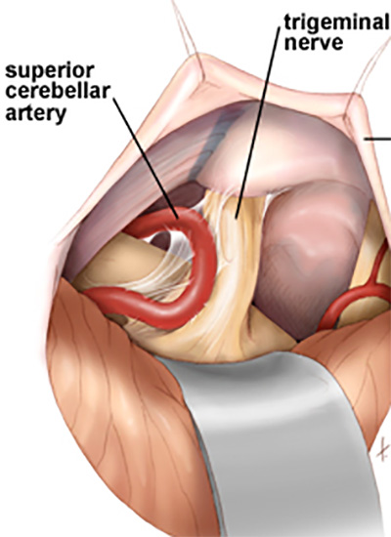

Единственный радикальный способ решения этой проблемы и избавления пациента от коллосальных страданий, обусловленных микронейроваскулярным конфликтом – это операция микроваскулярной декомпрессии. Суть данной операции заключается в изоляции нерва и сосуда, установке протектора (обычно используется тефлон, могут использоваться другие синтетические материалы, а также аутомышца) между конфликтующим сосудом и нервом, таким образом, устраняется цепь патологической импульсации.
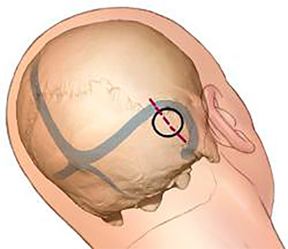

Интраоперационные снимки в микроскоп:
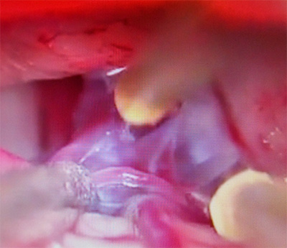
Выполнена арахноидальная диссекция понтомедуллярной цистерны левого мостомозжечкового угла, ликвор эвакуирован, этап ревизии вены Денди, закрывающей доступ к корешку левого тройничного нерва.

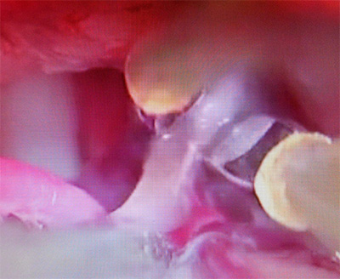
Этап ревизии вены Денди, биполярная коагуляция с последующим рассечением вены Денди для оптимального доступа к зоне выхода корешка тройничного нерва из ствола мозга.
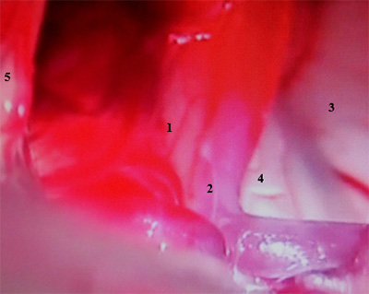Визуализирован нейроваскулярный конфликт между корешком левого тройничного нерва (1) и крупной петлей верхней мозжечковой артерии (2). Также визуализированы намет мозжечка (3) и ствол мозга (4) справа, лицевой и слуховой нервы слева (5).
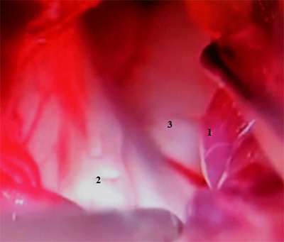
С помощью микрокрючка петля верхней мозжечковой артерии (1) отведена от корешка левого тройничного нерва (2). Мост мозга (3).
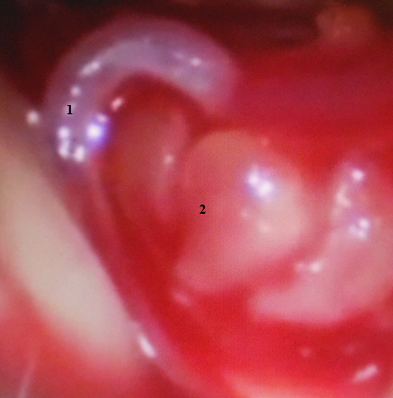
Нейроваскулярный конфликт между корешком левого тройничного нерва и петлей верхней мозжечковой артерии (1) устранен путем изоляции с помощью кусочка аутомышцы (2).

